**مطالعه تطبیقی بیرق­های شاهنامه شاه­طهماسبی و علم­های عزاداری سید الشدا در دوره صفویه با تأکید برهویت ملی**

**ساحل عرفان­منش[[1]](#footnote-1)**

**مهران نخعی اشتری[[2]](#footnote-2)**

**چکیده**

از مهمترین ارکان اساسی قدرت صفویان، تعیین تشیع اثنی­عشری به­عنوان مذهب رسمی کشور بود، به­طوری که توانستند با توجه به ادعای داشتن نسب خود به ائمه اطهار، به حکومت خود مشروعیت بخشند همچنین هنر در عصر صفوی به دلیل دو شاخصه و خصیصه­ی برجسته «مذهب تشیع» و «احیای هویت ملی» که توسط اندیشه و ایدئولوژی حاکمان صفوی بوجود آمد، به کیفیت، بیان و حتی پیام خاصی تبدیل شد که درخشانترین نمودهای آن را در شاهنامه طهماسبی می­توان دید، در کنار هنر نگارگری و صفحه­آرایی هنرهای دیگر از جمله فلزکاری و طلاکوبی روی فولاد در این دوره رواج بسیار می­یابد که این هنر بیشتر در خدمت مذهب و مراسم مذهبی است. لذا این پژوهش به دنبال پاسخ به تبیین نقش هویت در بیرق­های اثر برجسته این­دوره، شاهنامه شاه­طهماسبی و علم­های بکار برده در مراسم عزاداری است؟ در این پژوهش که با استفاده از روش توصیفی-تحلیلی صورت گرفته است، هدف نشان دادن نقش و تجلی نشانه­های هویت ملی- بر روی بیرق و درفش­های پهلوانان و بزرگان شاهنامه می­باشد و بررسی­ها بیانگر آن است که علم علامت در دوره­های قبل به­صورت بیرق و درفش ساده بود ولیکن در این دوره بر روی علم­های جنگی اسامی پنج تن، تصاویر شیر و اژدها به همراه متن کلامی اسلامی مشاهده می­شود که این همنشینی متن کلامی اسلامی و متن بصری ایرانی بیانگر هویت جدیدی است که آن می­توان به بازیابی هویت ملی یاد کرد.

**کلیدواژگان**: هویت، علم، بیرق، دوره صفوی، شاهنامه شاه تهماسبی

مقدمه

عصر صفوی، عصر دین­سالاری است. بنیان این سلسله مهم مقتدر بر پایه مذهب تشیع گذاشته شد. تمایلات شدید و متعصبانه مذهبی شاهان صفوی که در مراحلی توام با خرافات نیز شده بود، تأثیر و نمود خود را بر بسیاری از هنرها به­جا گذاشت. از جمله این هنرها نگارگری و فلزکاری است. در اثر شاخص این دوره، شاهنامه تهماسبی به دلیل آنکه به بیان رزم و نبردهای مختلف پرداخته شده، یکی از عناصر اصلی نگاره، بیرق است. بیرق­های شاهنامه ترکیبی از حیوانات اسطوره­ای و متن کلامی اسلامی است؛ در همین دوره خصوصیات فوق در علم­هایی که در عزاداری سیدالشهدا نیز استفاده می­شود به­کار برده می­شود. با توجه به هدف پژوهش که نقش هویت در علم­ها و بیرق­های دوره صفوی با تاکید بر دو هنر مذکور است، لذا این پژوهش به دنبال پاسخ به تبیین نقش هویت در بیرق­های اثر برجسته این­دوره، شاهنامه شاه­طهماسبی و علم­های بکار برده در مراسم عزاداری است؟ این پژوهش با توجه به آنکه به نقش بیرق در اثر شاخص این دوره و علم عزاداری می­پردازد لازم و ضروری است، زیرا از مهمترین ارکان هر حکومت بیرق و پرچم آن است، با لحاظ آنکه این اثر نیز از آثار شاخص دوره صفوی است و با توجه به شباهت علم­های شاهنامه به علم عزاداری و همچنین در نظر گرفتن این مهم که مذهب از ارکان مهم دولت صفوی است، شناخت بیرقهای شاهنامه برای شناخت تفکر آن دوره لازم و ضروری است. برای این منظور ابتدا به نقش مذهب در دوره صفوی، بررسی بیرق و علم­های استفاده شده در نگاره و عزاداری­ها و در نهایت تحلیل علم­ها با تأکید بر نقش هویت در آنها پرداخته می­شود.

**روش پژوهش**

این پژوهش بر اساس ماهیت توصیفی- تطبیقی است و اطلاعات پژوهش به شیوه کتابخانه­ای تهیه شده است. نمونه مورد مطالعه 5 نگاره از شاهنامه تهماسبی و 5 علامت از دوره صفوی است.

**پیشینه پژوهش**

**پژوهش­های بسیاری بر علم و علامت در دوره صفوی صورت گرفته است ولیکن درباره نقش علم­ها در هویت آن دوره و تطبیق آن با علم­های شاهنامه تهماسبی تحقیق جامعی صورت نگرفته است. پژوهش­های مذکور عبارتند از: مدانه (1393) بررسی نمادهای فلزی (علم-علامت) در آیین عاشوایی، در این پایان نامه بیشتر به تحلیل نقوش و نمادهای علم در دوره معاصر پرداخته شده است. الهی(1377)، تجلی عاشورا در هنر ایران، مشهد: بنیاد پژوهش­های اسلامی آستان قدس رضوی. در این مقاله به هنر علم و علامت­سازی به­عنوان یکی از هنرهای مرتبط با عاشورا اشاره می­شود. محمدزاده و سلاحی(1392)، بررسی موضوعی آرایه­ها و نقش مایه­ها در اشیای فولادی عصر قاجار، در این مقاله یک نمونه علم و تزیین روی آن توضیح داده می­شود. -لطیف­زاده(1382) ، بررسی نقش فلز در اشیاء ویژه عاشورا در این مقاله به علم به عنوان کی از اشیا فلزی که در مراسم عاشورا کاربرد دارد در کنار زنجیر و ... اشاره می­شود. افروغ(1390)، مضامین و عناصر شیعی در هنر صفوی با نگاه به هنر قالی­بافی، نگارگری و فلزکاری، مطالعات ایرانی، در این مقاله تنها به علم و علامت به­عوان هنر شیعی اشاره شده است.** شاطری، (1395)، تأملی بر کارکردشناسی درفش­های دوره صفوی. در این مقاله به انواع کارکرد درفش و علم در دوره صفویه پرداخته شده است که یکی از آنها را مراسم عزاداری در نظر گرفته است**. -آلن(1381). هنر فولادسازی در ایران. در این کتاب نمونه­هایی از علم و علامت از دوره صفویه و قاجار آورده شده است ولیکن به بررسی و تحلیلی بر روی آن صورت نگرفته است.** در پایان­نامه بررسی علم و علامت در ایران از قرن ده تا چهاردهم هجری قمری با رویکرد جامعه­شناسی، به علم و علامت در دو دوره قاجار و صفوی پرداخته است. ولیکن تحلیل جامعی بر علم­ها انجام نداده است. همچنین در خصوص شاهنامه شاه تهماسبی تحقیقات فراوان انجام شده است ولیکن از آنجا که در این پژوهش به نعش علم و علامت در این شاهنامه پرداخته از میان تحقیقات مذکور به شاطری و احمد تجری( 1396)، مطالعه تأثیرپذیری نگاره­های شاهنامه شاه طهماسبی از تغییر مذهب در دوره صفوی.، اشاره کرد که در این مقاله علاوه بر تأثیر مذهب تشیع بر شاهنامه شاه طهماسبی به نقش علم­ها در این تأثیرپذیری نیز پرداخته شده است. **به دلیل اهمیت نقش بیرق در هر دوره و از آنجا که هویت هر دوره به بیرق آن است برای شناخت دوره صفوی انجام این پژوهش ضروری به­نظر می­رسد.**

### **ساختار فکر و اندیشه در دوره صفوی**

آنچه هر دوره تاریخی را از دوران دیگر متمایز می­سازد، ساختار فکر و اندیشه­ی آن دوره است. این ساختار در اینجا منطق و زبانی است که در هر دوره در جامعه حاکم است. صفویان مانند سلجوقیان از جمله دولت­هایی بودند که توانستند مرزهای ایران را به مرزهای ایران باستان (زمان ساسانیان) نزدیک کنند. به­نظر می­رسد در دوره سلاجقه این تغییر مرز، بی­تأثیر از اندیشه آنان نبوده است. در آن دوره اندیشه­ حاکم، بر مبنای اندیشه اسلامی و نظام فکری قدیم ایران تدوین می­شود و اندیشمندی چون *خواجه نظام­الملک* در تدوین این اندیشه، اقدام به نگارش کتابی چون *سیاست­نامه(سیرالملوک)* می­کند(پورحسن، 1388: 4-6). حال در اینجا به این مهم پرداخته می­شود که با توجه به گسترش مرزهای جغرافیایی و با ارجاع به آنکه در دوره صفویه، مذهب تشیع، مذهب رسمی ایران می­شود، این اندیشه چگونه در این دوره تجلی پیدا می­کند؟ با رجوع به متون مکتوب در دوره صفویه، می­توان گفت آنان تحت تأثیر سه عنصر فکری تصوف، تشیع و سلطنت صورت جدیدی از دولت بوجود آوردند(سیوری، 1380ب: 153-154). آنچه صفویان را از دوره­های پیشین مجزا می­سازد آن است که آنان «رهبران طریقتی یکجانشین شهری بودند که مبانی عقیدتی و آموزه­های صوفیانه را پرورش می­دادند»(صفت­گل، 1381: 595). در این دوره به تدریج تصوف و تشیع در عهد صفوی بیش از اعصار گذشته به یکدیگر نزدیک می­شوند(جکسون و لاکهارت، 1389: 335-336). در دوره صفویه مذهبی که در دوره­های گذشته در مرحله دوم اهمیت قرار داشت، نماد هویت ایرانی در مقابله با چالش­های امپراتوری سنی مذهب عثمانی، دولت­های ترک­نژاد سنی آسیای مرکزی و امپراتوری مغولان هند شد(همان: 534). لذا دوره صفویه، اندیشه حکومت بر پایه زبان و منطق جدیدی مطرح و تفسیر شد. این منطق به مرور برخاسته از شریعت، با دریافتی از مذهب شیعه دوازده امامی و آیین طریقت و تصوف همراه شد(بهرام­نژاد، 1398: 64). صفویان، از یک طریقت صوفیانه که مبتنی بر رابطه مرید و مرادی بود، به یک نظام مبتنی بر آموزه­های شهریاری تبدیل شدند؛ این نظام برای اداره کشور ممکن نبود، ولیکن با تبدیل مراد به پادشاه، توانستند به مدت دویست و سی و پنج سال حکومت کنند(صفت گل، 1381: 596). صفویان، که در ابتدا مدعی مذهبی از طریق خاستگاه صوفیانه خود بودند، به­دلیل آنکه نتوانستند آن­را به درستی تعمیم بخشند، بنابراین در صدد کسب مشروعیت، از طریق انتساب به خاندان پیامبر برآمدند(همان: 598). لذا به­نظر می­رسد اندیشه رایج در این دوارن در سه مورد زیر خلاصه می­گردد:

1. شاه صفوی سایه خدا بر زمین است(شاهان ساسانی به کمک حق الهی فرمانروایی می­کردند).
2. ادعای نیابت امام غائب، مهدی شیعیان اثناعشری، از سوی شاهان صفوی.
3. شاه صفوی به عنوان مرشد کامل شناخته می­شود(سیوری، 1380ب: 135-136).

با توجه به موارد گفته شده، اندیشه حاکم در دوره صفویه در این وحدت سه­گانه، می­تواند خلاصه ­شود و با شرایط موجود در هر دوره، گاهی یکی از موارد مذکور نسبت به دیگری شدت و ضعف می­یابد. همچنین به­دلیل استفاده از رویکردِ آیکونولوژی، از آنجا که نیاز است پژوهشگر در سطح سومِ این رویکرد با ساختار ذهنِ بشر آشنا باشد و با توجه به آنکه برای آشنایی اندیشه این دوران، وحدت گفته شده از اهمیت زیادی برخوردار است، بنابراین نیاز است ساختار فکر و اندیشه دوره صفویان، بررسی شود. از آنجا که قالیچه­ها نیز کالای نفیس هستند که در کارگاه­های شاهی تولید می­شدند، لذا به­نظر می­رسد این اندیشه را بهتر بازنمایی می­کنند. بنابراین برای بیان این وحدت گفته شده، در قالب سلطنت، به خصوصیت شاهِ دوران و جایگاه او پرداخته می­شود و در کنار آن به نقش تصوف و شریعت در هر دوره اشاره می­شود. به این دلیل که هر دوره ویژگی­های منحصر به­فرد دارد، این مبانی تفکر و اندیشه در هر دوره به صورت جدا مورد بررسی قرار می­گیرد.

مذهب در دوره صفویان

**تاریخ ایران در سراسر دوران اسلامی تا قبل از روی کار آمدن سلسله پادشاهی صفوی و برای بررهه­ای کوتاه در زمان آل بویه، هیچ­گاه شاهد حاکمیت دولتی شیعی مذهب نبوده است. در حقیقت می­توان گفت پس از 9 قرن از زمان ورود اسلام به ایران و با روی کار آمدن صفویان می­توانیم شاهد احیای هویت ملی، ارزش­های باستانی و مذهبی و همچنین حاکمیت مذهب تشیع و پیوند آن با سیاست در این سرزمین باشیم. این رابطه بین شیعه و فرهنگ ایرانی بسیار قوی بود. در دوران صفوی مذهب نقش مهمی در روند مطالعه فرهنگ و هنر داشت. طبعاً از این رهگذر مقوله­ی هنر نیز از تغییر ایدئولوژی و تحولات اجتماعی که در عصر صفوی رخ داده بود، بی بهره نماند و در واقع علاوه بر مردم، هنرمندان ایرانی و شیعه مذهب هم سعی کردند که اندیشه، تفکر، عناصر شیعی و ارادت به خاندان پیامبر(ص) و ائمه اطهار و مخصوصاً شخص علی­بن ابی طالب(ع)را در هنر خود منعکس کنند؛ اما هنر ایرانی در قرون دهم و یازدهم یعنی همزمان با روی کارآمدن صوفیان وارد مرحله­ی تازه ای از حیات خود شد. هنر در عصر صفوی به دلیل دو شاخصه و خصیصه­ی برجسته "مذهب تشیع» و «احیای هویت ملی» که توسط اندیشه و ایدئولوژی حاکمان صفوی بوجود آمد، به کیفیت، بیان و حتی پیام خاصی تبدیل شد(افروغ، 1390: 26-27).** **ر هميــن راســتا، درفش هــای ويــژه ی ســوگواری نيــز كــه تــا پيــش از ايــن دوره تنهــا در مراســم درگذشــت و عــزاداری بــزرگان بــه كار می رفــت، در مراســم ســوگواری ائمــه معصوميــن (ع) و به ويــژه عــزاداری سيدالشــهداء (ع) به عنــوان اشــيائی مقــدس مــورد اســتفاده قــرار گرفــت.**

**همانطور که گفته شد، در دوران صفوی«مذهب» نقش مهمی در روند مطالعه فرهنگ و هنر داشت اما عناصر شیعی ناگهان و بدون سلسله مراتب هنری بوجود نیامدند. نکته قابل توجه این است که «در زمان حاکمیت صفویان ارتباط بین هنر و قوانین دینی به خوبی پایه گذاری شده بود. در این دوران متون خطی مصور، بناهای معماری، نقاشی و مصنوعات هنری همگی بازگو کننده عناصر شیعی بودند که از ویژگی­های این عصر به شمار می­رود"(شریعت، 1387: 45).**

**علاوه بر این و با توجه به اینکه شاه اسماعیل پایه گذار مکتب فکری شیعه در ایران و فرزندش شاه طهماسب تحکیم کننده مبانی مذهب جدید در دوران حکومتش بود، با انجام اقداماتی در جهت ترویج مذهب شییعه، به مرمت و بازسازی مقبره ائمه اطهار و ساخت و توسعه­ی مساجد برای برگزاری آئین­ها و مراسم مذهبی و نیز رشد و گسترش مدارس دینی در سراسر ایران همت گمارد(عارف­پور، 1391: 95). وی" توجه ویژه­ای به تعمیر و تزئین بارگاه امام رضا (ع) کرد و مقدار شصت و سه من طلا به جهت گنبد و هفده من طلا جهت میل گنبد صرف نمود"(آژند، 1385: 39-40). شایسته فر نیز در این مورد می­گوید هنگامی که سلسه صفوی تشیع را مذهب رسمی ایران اعلام کرد، مشهد از نظر زیارتی مرکزیت یافت. پادشاهان صفوی برای ابراز اردت خود به امام رضا(ع) و اهل بیت علیه السلام کوشش­های فراوانی برای نشان دادن بزرگی و علم ایشان انجام دادند. برای مثال در دوره صفویه به مرمت و گسترش حرم مطهر توجه بسیاری شد (شایسته فر، 1386: 22). در ادامه باید به این نکته اشاره کرد که در این زمان ایران، پس از سال­ها حکومت ملوک الطوایفی، صاحب حکومت ملی و مرکزی شد. شاهان صفوی در پیشرفت و اعتلای هنرها نقش بسزایی داشتند و هنرمندان عصر خود را مورد حمایت قرار داده و به آنها ارج می­نهادند. فلزکاران این دوره نیز با الهام از دو اصل تشیع و ملی گرایی که در آن زمان در کل شئونات اجتماعی راه پیدا کرده بو و در حال توسعه و گسترش بود، به کار خود ادامه دادند. آنها به منظور تزیین اشیای فلزی، به دلیل رواج خط و زبان فارسی و تقریب تشیع و ملین ایرانی، از احادیث، روایات، سوره­های قرآن، نمادها و عناصر شیعی بر روی آثار فلزی به خط نسخ و نستعلیق استفاده می­کردند(انصاری، 1380: 21).**

**درفش دوره صفويه**

در بسياري از متوني كه در دوره صفوي به رشته تحرير درآمده است، درفش اين دوره توصيف و تشريح شده است. بخش مهمي از اطلاعات ما در مورد صفويان، از طريق نوشته‌هاي مسافرين و سياحان اروپايي به‌دست مي‌آيد. مسافريني چون، شاردن، تاورنيه، هوبرت و اولناريوس و كمپفر.(شاطری، 1395: 163)

­­­­­­­­­­­­­­­­­­­­نفيسي به نقل از توماس هوبرت، پس از شرح درفش ايران از زمان‌هاي كهن در مورد درفش صفوي مي‌آورد كه: شيخ جنيد، نقشي را براي افتخار جانشينان خود يافت و آن شيري خفته بود كه خيره بر خورشيد تابان مي‌نگريست و ايشان آن را روي درفش خود نقش مي‌كردند و مغول بزرگ (پادشاهان بابلي هند) و چند تن از عمراي بزرگ هندوستان هم به عنوان وثيقه دوستي، آن را پذيرفتند. خانها، بيگلربيگها، سلطان‌ها، آقاها، سركرده‌ها و قزلباش‌ها نقش خاصي ندارند و از علم علايم و نشان‌ها، خبر نداشتند، زيرا براي آن‌ها مقام موروثي نيست(نفیسی، 1328: 64). بدين ترتيب نقش شير و خورشيد بر روي درفش‌ها از اواسط قرن نهم (860 قمري) در ميان اجداد صفويان رايج بوده است و اين نماد تا زمان شاهان صفوي ادامه مي‌يابد، البته به استثناي شاه اسماعيل و شاه طهماسب(نیر نوری، 1328: 328) و بدين ترتيب مشخص مي‌شود كه درفش او سبز رنگ و تصوير ماه بر آن نقش مي‌شده است. كسرويي معتقد است، شاه اسماعيل، تصوير شير و خورشيد را بر روي درفش خود به كار نبرده، زيرا فكر مي‌كرده كه نماد شير و خورشيد طالع پادشاه است لذا چون زايچه و طالع او برج عقرب بوده، نمي‌خواسته خورشيد را بر پشت كژدم بنشاند. شاه طهماسب هم نيز شايد به همين دليل به جاي آن‌كه، خورشيدي را بر پشت شير بنشاند، بر پشت بره‌اي نشاند، زيرا طالع او برج حمل يا بره بوده است و سكه‌هايي كه از زمان او به‌دست آمده، همه بر اين نكته دلالت مي‌كنند.(کسروی، 1309: 18) آدام اولئاريوس در مورد نقش درفش‌هاي صفويه مي‌گويد: اگر گفته كنت كورس را باور كنيم، نقش كهن درفش ايران، هلال بوده، همچنان‌كه در نقش درفش يونانيان، آفتاب بوده است. امروز تركان هلال را به كار مي‌برند و ايرانيان خورشيد را بيشتر بر پشت شيري جا مي‌دهند. لازم به تذكر است كه او در زمان شاه صفوي (1038 تا 1052) به ايران سفر كرده است. در مورد تصوير شير و خورشيد، تاورتيه مي‌آورد كه بر روي سكه‌هاي مسي كه به فلوس مشهور هستند، تصوير شيري است كه خورشيد بر پشت آن ديده مي‌شود. تاورنيه در اواخر سلطنت شاه عباس بزرگ (996 تا 1038قمري) و شاه صفي (1038 تا 1052 قمري) به دربار ايران رفت و آمد مي‌نموده است

كمپفر نيز در سفرنامه خود در مورد درفش اين دوره مي‌آورد: "از زمره ملازمان (شاه) بايد از علمدار ياد كرد كه در طرف راست، علمي را كه به شكل چتر و نشانه حضور شاه است، حمل مي‌كند. روي علم، پارچه‌اي سرخ كشيده‌اند و آن پارچه طوري تا شده كه به يك چتر آفتابي هندي شباهت پيدا كرده است. (کمپفر، 1363: 232). " در جاي ديگر مي‌نويسد: " قسمت واقعي ملازمان، نحت سركردگي علمدار است كه همواره حضور شاه را اعلام مي‌دارد (همان، 239). «همچنين ذكر مي‌كند: روز عيد قربان پس از زبح شتر و تقسيم گوشت، مردم به بيرق‌هاي خود جمع شدند و سهم قرباني خود را كه سواري آن را، جلوي خود، روي اسب گذارده بود، به طرف محله خود بردند» (همان،326) جمله اخير نشانگر وجود درفش‌هايي مخصوص هر قوم و قبيله و يا هر محله مي‌باشد.

اروج بيك بيات نيز در سفرنامه خود به نام دون ژوان ايراني مي‌آورد: "هنگامي كه شاه ايران به آهنگ پيكار بيرون مي‌رود، موضوع را به وسيله درفشي كه پيوسته در پيشاپيش مركب وي مي‌برند، به عموم اعلام مي‌كنند. از آن گذشته چتر شاهي را بر سر وي، همچنان كه سوار است، نگاه مي‌دارند.اين چتر با احجار كريمه مزين است، چنان‌كه در نهايت جلال و شوكت، همچون آفتاب مي‌درخشد. عده افراد حاضر در سپاه را مي‌توان با شمردن درفش‌ها دانست. از آن‌رو كه هر درفشي نشانه يك هزار تن است. مانند درفشي كه گروه‌هاي صد نفري سپاه روم داشتند. پس عده سپاهاين به نسبت عده درفش‌هاست. در بسياري از جنگ‌هايي كه سابقا در آن شركت كرده‌ام، 200 درفش در آرايش جنگي شمردم. گرچه در اسپانيا مفهوم ديگري دارد. در ايران، تا يك هزار از سوار و پياده نباشند، هرگز درفش را نمايان نمي‌سازند»(اروج­بیک،1338: 4-73)­­­

**حضور علم و علامت در نگاره­های شاهنامة طهماسبي**

شاهنامة شاه طهماسبي نسخة مصوري از شاهنامة فردوسي است که کار خوشنويسي و مصورسازي آن در عصر سلطنت شاه اسماعيل به سال ٩٣٠ ق براي فرزندش شاه طهماسب آغاز گرديد و حدودا در سال (٩٤٤ ه. ق/١٥٣٥ م)، در زمان خود شاه طهماسب به اتمام رسيده است. اين نسخه را شاه طهماسب به­مناسبت جلوس سلطان سليم دوم (حک ٩٧٤ ه. ق/١٥٦٦ م) به وي اهدا نمود. اين شاهنامه تا قرن ١٩ به مدت سه قرن در اختيار دولت عثماني بود و در سال ١٩٠٣ م در نمايشگاه هنر اسلامي موزة هنرهاي تزئيني پاريس ديده شد و بعدها در سال ١٩١٠ م در نمايشگاه هنر اسلامي مونيخ، ١٩١٢ م در پاريس و ١٩٣١ م در لندن حضور يافت. بعدها ٧٨ مجلس آن به وسيله هوتون به­منظور بهره­مندي از بخشودگي مالياتي به موزة متروپوليتن نيويورک واگذار شد و ٦٢ نگارة آن طي دهه­هاي ١٩٧٠ و ١٩٨٠ م در حراجي­ هاي مختلف لندن به قيمت­هاي کلان فروخته شد. در سال )١٣٧٣ ه. ش/ ١٩٩٤ م( به­وسيلة ورثة هوتون ١١٨ نگارة باقيمانده و جلد سوخت طلايي و باقي صفحات طي يک تبادل هنري، به خزانة موزة هنرهاي معاصر تهران رسيد(محمدزاده، 1394: 30).

درفش­هايــی كــه در جنگ هــای شاهنامه مذکور بــه كار گرفتــه شــده بــا درفش­های مذهبی و سوگواری شباهت بسیار دارد و از آن جايی كــه بيشــتر جنگ هــای ايــن دوره بــه بهانــه­ی مبــارزه بــا مذاهــب غيــر شــيعی و گســترش آييــن می بايســت نشــان دهنده ی ايــن رخداد می­باشد، درفش هــای نظامــی و جنگــی طبيعتــا مبنــای اعتقــادی تشیع می­باشــد. از جمله این تصاویر می­توان به تصویر رستم و سیاوش بلخ را تصرف می­کنند، کشته شدن هومان به­دست بیژن، کودتا علیه شاه فرایین گراز، کشاه شدن شیده به­دست کیخسرو می­باشد. در این تصاویر علم­هایی که به­دست قهرمانان و پهلوانان شاهنامه است شبااهت بی­نظیری به­علم­های فلزی در مراسم سوگواری دارد(تصاویر1-4).

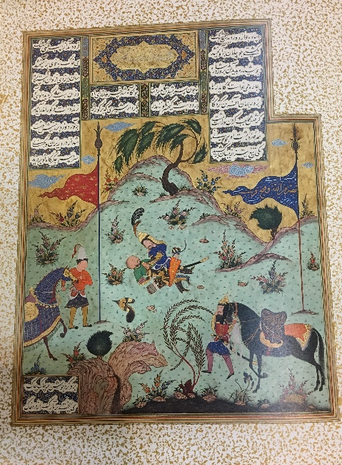

تصویر1. کشته شدن شیده به­دست کیخسرو، منسوب به قاسم­علی، موزه هنرهای معاصر، ماخذ: Canby,2014,248

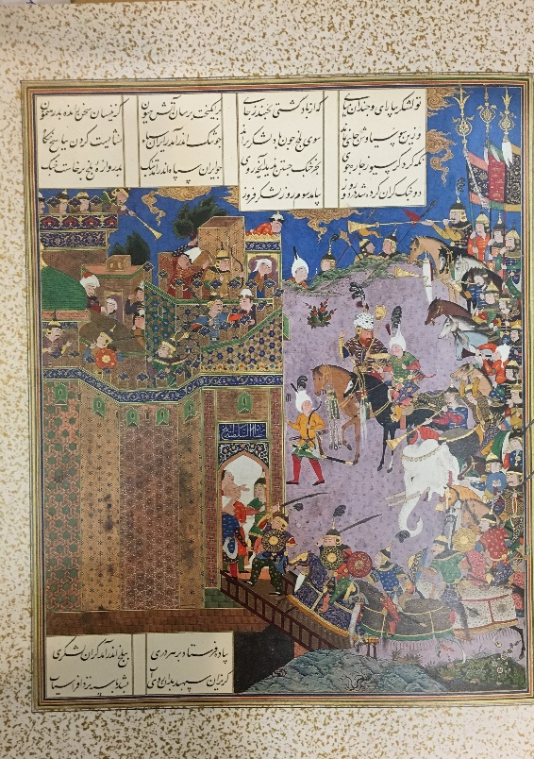

تصویر2. رستم و سیاوش بلخ را تصرف می­کنند موزه هنرهای معاصر، ماخذ: Canby,2014,227

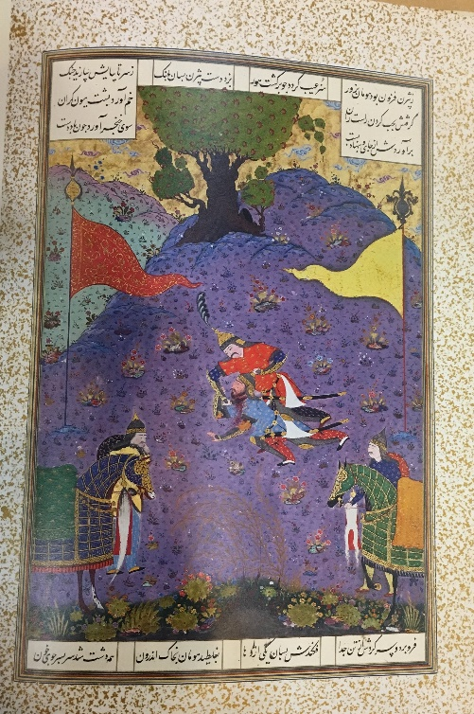

تصویر3. کشته شدن هومان به­دست بیژن، موزه هنرهای معاصر، ماخذ: Canby,2014,235

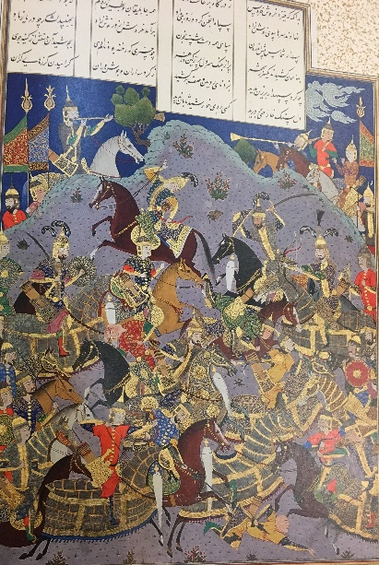

تصویر4. پسران فریدون، موزه هنرهای معاصر، ماخذ: Canby,2014,323

نمونــهای از درفش هــای اســتفاده شــده در مراســم عــزاداری ائمــه معصوميــن(ع) کتل­هــا بــوده اســت كــه حتــی امــروزه نيــز از رايج تريــن انــواع درفش هــای دوره صفــوی، كتل هــا، درفش­هــای اســتوانه­ای شــكلی در عــزاداری استفاده شــده در ايــن مراســم اســت. كه شامل ميله هايــی بلنــد و ســردرفش های ترنجی شــكل كــه پارچه هــای رنگی(بيشــتر بــه رنــگ قرمــز و ســبز) دورتــادور ميلــه آنهــا پيچيــده می شــد، می­شود. در کنار این کتل­ها از درفش­های برنجی یا فولادی برای عزاداری استفاده می­شده است(تصویر5).

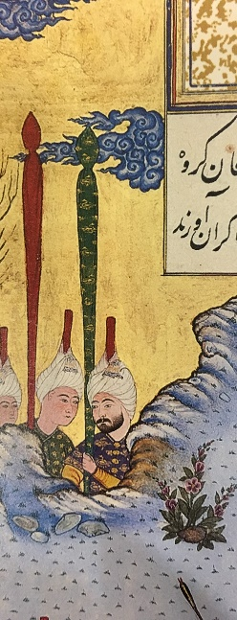

تصویر5. ملاقات و دیدار بزرگان، موزه هنرهای معاصر، نمونه­ای از کتل، ماخذ: Canby,2014,292,

**علم­و علامت مخصوص سوگواری**

گــروه مهــم ديگــری از درفش هــای مذهبــی، علم هــا هســتند. علم هــا در عصــر صفــوي، از صفحــه اي فلــزی به شــكل مــدور يــا ترنجی شــكل ســاخته شــده و بــه تيغــه ای باريــک و بلنــد بــا تزيينــات ســراژدری، اســماء الهــی و نــام يــا نشــان ســنتي پنج تــن منتهــی مي شــد. ايــن علم هــا نه تنهــا در مراســم عــزاداری ائمــه معصوميــن (ع)، بلكــه در مراســم عــزاداری افــراد مختلــف جامعــه نيــز برپــا می شــد؛ چنان كــه شــاردن نيــز بــه ايــن نكتــه اشــاره كــرده و مــی آورد: «در اتاقــي ديگــر علــم و علائــم امامــان وجــود دارد كــه هنــگام حمــل جنــازه افــراد بــه دوش كشــيده مي شــود (شاردن، 1345: ج8: 285). ايــن علم هــا در خــلال جنگ هــا و نبردهــای صفويــان بــا همســايگانش به ويــژه تــركان عثمانــی (نيــز بــرای نشــان دادن دليــل و منشــاء مذهبــی ايــن نبردهــا، مــورد اســتفاده قــرار می گرفــت. ايــن نكتــه را نه تنهــا از حضــور علم هــا و ســرعلم ها در نگاره هــای دوره ی صفــوی بــا مضمــون نبــرد؛ بلكــه از علم هــای بــه غنيمــت گرفتــه شــده از ســپاه صفويــان كــه امــروزه در مــوزه ی توپقاپی ســرای نگهــداری می شــود، می تــوان دريافــت. علم هــای يــاد شــده از جملــه غنايــم جنگــي اســت كــه پــس از تصــرف تبريــز توســط ســپاهيان عثمانــي شــاه ســليم بــه اســتانبول منتقــل شــد. بــه غنيمت گرفتــه شــدن ايــن اعــلام در جنــگ، نشــانه ی آن اســت كــه صفويــان نبــرد بــا عثماني هــاي اهــل تســنن را بيشــتر به صــورت جنگــي مذهبــي نشــان می داده انــد و نــه جنگــی سياســي (شاطری، 1396: 171).

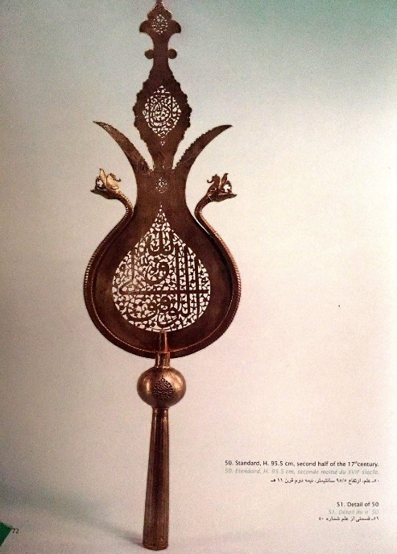

تصویر6. علم و علامت، ارتفاع 5/95 سانتی­متر، نیمه دوم قرن 11ه. (آلن، 1381: 72)

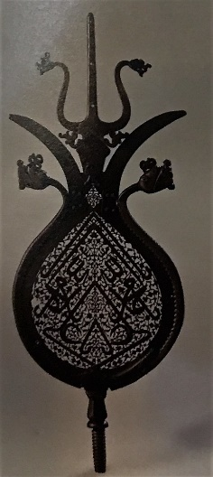

تصویر7. علم، ایران قرن 16، 5/81×5/32 سانتی­متر، موزه تورنتو Canby,2014,47,

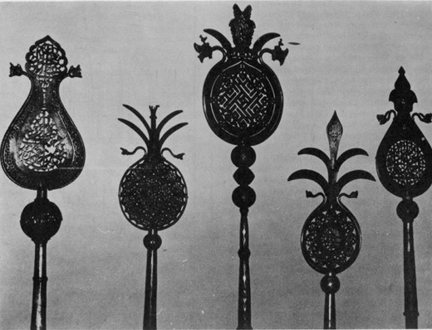

تصویر8. علم­های مذهبی و فولادی، دوره صفویه، موزه توپ­قاپی­سرای (Calmard & Allan,785-791)

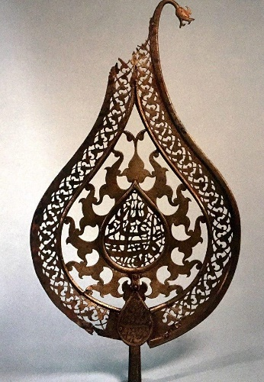

تصویر9. عَلَم، ارتفاع 72 سانتی­متر، اواخر قرن 10 تا اوایل قرن 11ه.ق (آلن، 1381: 74)

**مطالعه تطبیقی علم و علامت در شاهنامه تهماسبی و علم سوگواری**

در تمدن ها هنر همیشه با مذهب و سیاست همرا ه بوده و برای بازنمایی قدرت سیاسی و گفتمان حاکم آثاری خلق می­شده است. از این­رو هنرهایی که در تاریخ ماندگار شده­اند، همواره با حمایت و در راستای اهداف حکومتی شکل گرفته­اند. آثار هنری وابسته به هر حکومت در درون یک ساختار بصری و به منظور ایجار تغییر جهت در ارزش­ها و باورهای، تمایلات و خلق مفاهیم بصری تازه شکل می­گیرند. آنها در صدد هستند نگاه عمومی را دگرگون سازند و ارزش­ها و ضد ارزش­های نوینی را بنیان نهند. بررسی دیدگاه سیاسی هر حکومت، برای تولید و حمایت آثار هنری الزامی به نظر می­رسد. **پس از بررسی علم­های موجود در نگاره­ها می­توان چنین استنباط کرد علم­ها در ابتدا بالخصوص در زمان شاه طهماسب بیشتر رنگ و بوی مذهب شیعه داشته و در اثر بزرگ این دوره شاهنامه شاه طهماسبی علم­هایی بسیار پرکار با تزیینات فراوان دیده می­شود که شباهت بسیار به علم­های فلزی این دوره دارد(جدول1 و2).**

جدول1- مقایسه علم و علامت­های به­کاربرده شده در مراسم سوگواری و نبرد با علم­های شاهنامه شاه­طهماسبی

|  |  |  |  |  |
| --- | --- | --- | --- | --- |
|  | جزئی از تصویر9 | جزئی از تصویر8 | قسمتی از تصویر2 | قسمتی از تصویر4 |
| تصاویر علم­ها | C:\Users\A30 Computer\Desktop\photo_2018-04-16_02-58-1211.jpg | C:\Users\A30 Computer\Desktop\111111.jpg | IMG_3825 | C:\Users\A30 Computer\Desktop\IMG_3745.jpg |

جدول1- مقایسه علم و علامت­های به­کاربرده شده در مراسم سوگواری و نبرد با علم­های شاهنامه شاه­طهماسبی

|  |  |  |  |  |
| --- | --- | --- | --- | --- |
|  | جزئی از تصویر6 | جزئی از تصویر7 | جزئی از تصویر1 | جزئی از تصویر3 |
| تصاویر علم­ها | C:\Users\A30 Computer\Desktop\photo_2018-04-16_02-59-46.jpg | C:\Users\A30 Computer\Desktop\IMG_3832.jpg | C:\Users\A30 Computer\Desktop\IMG_3770ض.jpg | IMG_3782 |

**بنابراین نمونه­هایی از علم و بیرق را در نبردهای شاهنامه در دوره شاه طهماسب مصور شده است را طی جدولی دسته­بندی کرده و مشاهده می­شود با آنکه این نبردها به پیش از اسلام بازمی­گردد و مصورسازی یک اثر حماسی است ولیکن در اکثریت تصاویر اسامی پنچ­تن، دعا و اسامی مربوط به آیین تشیع و نام مبارک الله دیده می­شوددر این دوره به­دلیل تشیع و ملی­گرایی، شکل و فرم هنرها تا اندازه­ای تغییر می­کند و رنگ و بوی مذهبی در کنار گرایش به باستان­گرایی در کارهای این دوره دیده می­شود. به عنوان مثال حضور اژدها در علم­های جنگی(دو اژدها در اطراف یک تیغه) در دوره اشکانیان ظاهر می­شود و نشان از ضحاک مار دوش است و نبرد خیر بر شر، که نمود آن را هم در علم­های فلزی این دوره و همچنین در علم­های مصور شده در شاهنامه می­توان مشاهده کرد. نقش اژدها بر روی علم از دوران پیش از اسلام وجود داشته است. در بسیاری از طرح­های ساسانی از جانوران آویزان استفاده می­شد و گمان می­رود این مفهوم از کاربرد آیینی آن در دروان باستان گرفته شده باشد. همچنین گفته می­شود سپاهیان شخص پادشاه اژدهای بنفشی را حمل می­کردند، و این نشان اژدها چندین سده باقی ماند.**

**بارها از چنین اژدهای بنفشی در اشعار شاهنامه یادشده است. مثلاً:**

**بیاورد پس شهریار آن درفش را که بد پیکرش اژدهای بنفش**

**ظاهراً بر بیرق نقش اژدها بود، و بر بالای میله یا نیزه­ی آن سر زرین یک شیر:**

**درفشش ببین اژدها پیکر است بر آن نیزه بر سیر زرین­سر است**

**در واقع این چیز تازه­ای نبود، زیرا برخی سپاهیان رومی اژدهایی به شکل کیسه داشتند که شکم آن باد کرده بود و تمثالی سه بعدی شبیه به پرچم­های اژدها در چین امروزی ساخته بودند. همچنین نشانه­های مشابه در سده دوم هجری در فرهنگ اویغور ظاهر می­شود که شباهتهای بسیاری به نمونه­های ساسانی دارد. چندین سده پس از آن پرچم­های اژدهای سه بعدی در اروپای شمالی به­کار رفت و در این میان ظاهراً این نوع در ایران ادامه یافت زیرا اولئاریوس در سده­ی هفتم در اردبیل پرچم­هایی به نام اژدر(اژدها) دید که دو انتهای آن به شکل مار بود. (پوپ،1387: 3218).**

**نتیجه­گیری**

**علم و علامت که در نبردها و مراسم سوگواری حکم بیرق یا پرچم را ایفا می­کند، هم به دلیل ساختار خود علم و همچنین به­دلیل تأثیر بر هنرهای دیگر ، در تاریخ ایران از اهمیت بسزایی برخوردار است. این تأثیر را بیشتر در هنرهای دیگر مانند کتاب­آرایی می­توان دید. تأثیر و تأثری که این هنر و کتاب­آرایی به­خصوص در مصورسازی شاهنامه داشته است غیرقابل انکار است. در هنرهای تصویری همه انواع بیرق، پرچم و علم را همچون اسباب و لوازم تزیینی در نبردها و مراسم سوگواری به­کار می­گیرند. علم یا بیرق همچنین می­تواند تفکر مذهبی و سیاسی یک عصر را آشکار سازد؛ با بررسی علم­ها پس­زمینه­های فرهنگی هر عصر آشکار می­شود و با توجه به جایگاه این هنر در تاریخ هنر ایران، یافتن چنین بینشی و تجزیه و تحلیل علم­ها برای درک پس­زمینه­های هر دوره­ای ضروری است. علم­های شاهنامه شاه تهماسبی شباهتی بسیار زیاد به علم­های مراسم سوگواری یا عزاداری برای سیدالشهدا را داشت. در علم­هایی که در دست پهوانان حماسی و پیش از اسلام قرار دارد، در کنار نشانه­های اسطوره­ای چون اژدها که امکان تأثیرپذیری آن از چین را نیز نشان می­دهد، نشانه­های شیعی خودنمایی می­کند. پهلوان حماسی در شاهنامه شاه تهماسبی بیش از آنکه درفشی در دست داشته باشد که بیانگر نقش حماسی و بینش پیش از اسلام وی باشد، درفشی در دست دارد که بیانگر اندیشه شیعی و هویتی است که در دوره صفوی به آنها داده شد؛ لذا می­توان اینگونه گفت با توجه به تطبیق علم ­­ها و شباهت میان انها، در دوره شاه طهماسب هویت شیعی (ایرانی- اسلامی) که در متن کلامی اسلام و متن بصری پیش از اسلام نمود پیدا کرده است بر این هنرها حکمفرماست.**

**فهرست منابع**

* آژند، یعقوب. 1389. نگارگری ایران(پژوهشی در تاریخ نقاشی و نگارگری ایران).جلد دوم ، تهران: انتشارات سمت.
* اروج بیک بیات(1338)، دون ژوئن ایرانی، ترجمه مسعود رجب­نیا، بنگاه ترجمه و نشر کتاب.
* افروغ، محمد. (1390)، مضامین و عناصر شیعی در هنر صفوی با نگاهی به هنر قالی بافی، نگارگری و فلزکاری، مطالعات ایرانی، دانشکده ادبیات و علوم انسانی دانشگاه شهید با هنر کرمان، سال دهم، شماره 20، 25-52.
* انصاری، مرجان،(1380)، عصر طلایی هنر ایران بعد از اسلام، گلستان قرآن، 1380، شماره 67، ص21-26.
* بهرام­نژاد، محسن؛( ؛(1398)، *مقدمه­ای بر شناخت مبانی و زیرساختهای هویت سیاسی- ملی دولت صفوی*، تهران: پژوهشکده تاریخ اسلام.
* پوپ، آرتور اپهام و آکرمن، فلیپس (1387*) سیری در هنر ایران*، ترجمه نجف دریابندی، شرکت انتشارات علمی و فرهنگی، تهران.
* پورحسن، قاسم؛ (1388)، «تأثیر نور و اشراق بر تأملات سیاسی سهروردی»، *خردنامه*، شماه57، پاییز، 4-21.
* آلن، جیمز (1381). *هنر فولادسازی در ایران*. ترجمه پرویز تناولی، تهران انتشارات یساولی.
* جکسون، پیتر و لاکهارت لورنس(سرویراستار)؛(1389)، تاریخ ایران دوره صفویان(از مجموعه تاریخ کمبریج)، مترجم یعقوب آژند، چاپ پنجم، تهران: گلشن.
* سیوری، راجر؛(؛(1380)، درباب صفویان، ترجمه رمضان­علی روح­اللهی، تهران: مرکز.
* شاطری، میترا؛ احمد تجری، پروانه. 1396. مطالعه تأثیرپذیری نگاره­های شاهنامه شاه طهماسبی از تغییر مذهب در دوره صفوی. فصلنامه علمی­پژوهشی نگره، شماره: 47-61.
* شاردن، ژان (1345) سیاحتنامه ، جلد7-8-9-10، ترجمه محمد عباسی، تهران: امیرکبیر.
* شایسته فر، مهناز،(1386)، حضور واقعه عاشورا در نقاشی دوران قاجار، فصلنامه نگره، سال سوم، شماره 5، 5-18.
* صفت گل، منصور؛(1381)، *ساختار و نهاد اندیشه دینی در ایران عصر صفوی*، تهران: خدمات فرهنگی رسا.
* عارف پور، فاطمه(1391)، شاه طهماسب صفوی و حمایت از هنرها، کتاب ماه هنر، شماره 168، 92-97.
* کسروی تبریزی، احمد. 1309. تاریخچه شیر و خورشید. تهران: موسسه خاور
* کمپفر، انگلبرت؛ (1363)، **سفرنامه**، ترجمه کیکاووس جهانداری، تهران: خوارزمی.
* نفیسی، سعید(1344)، تاریخ اجتماعی سیاسی ایران در دئره معاصر، ج1، تهران: بنیاد.
* نیر نوری، حمید، 1328. تاریخچه تحول پرچم ایران، مجله اطلاعات ماهنامه، 2(2و3): 32
* Calmard, J; Allan, J. W. “ʿALAM VA ʿALĀMAT,” Encyclopædia Iranica, I/8, pp. 785-791; an updated version is available online at http://www.iranicaonline.org/articles/alam va alamat,alam wa alamat,'alam wa 'alamat,'alam va 'alamat,alama (accessed on 17 May 2021)
* Canby,Sheila R. 2014. The Shahnamma of Shah Tahmasp(The Persian Book of King. Spain: The Metropolitan Museum of Atr.

1. - استادیار، گروه صنایع دستی، دانشکده هنر و معماری، دانشگاه سیستان و بلوچستان، ایران. [↑](#footnote-ref-1)
2. - کارشناس ارشد پژوهش هنر، مدرس گروه صنایع دستی، دانشگاه سیستان و بلوچستان، ایرن(نویسنده مسئول) Mehrannakhai@gmail.com [↑](#footnote-ref-2)